Глава 4. Подстановочно перестановочные шифры
4.1. Стандарт шифрования данных DES

Стандарт шифрования данных (Data Encryption Standard - DES) в настоящее время является одним из наиболее популярных методов шифрования. Он часто используется на практике и широко обсуждается в литературе. Основой данного метода шифрования является совместное использование двух простейших операций, таких как подстановки и перестановки.
Идея комбинированного использования операций подстановки и перестановки принадлежит К.Шеннону и является средством для достижения высокого качества криптосистем, хорошей аппроксимации абсолютной секретности. Совместное применение подстановок и перестановок позволяет получить "комбинированное преобразование", которое произвольно распределяет исходные сообщения равномерно по набору всех возможных зашифрованных сообщений. Смешанные преобразования могут быть созданы, например, путём применения преобразования состоящего в последовательном применении перестановок и подстановок. Хорошее качество достигается путем итерационного применения идентичных подстановочно-перестановочных преобразований
Впервые этот подход реализован в виде шифра LUCIFER, созданного на фирме IBM Фейстлом (Feistl). LUCIFER использует преобразование исходного сообщения, переменно применяя подстановки и перестановки. Структура данного алгоритма представлена на рис.4.1.
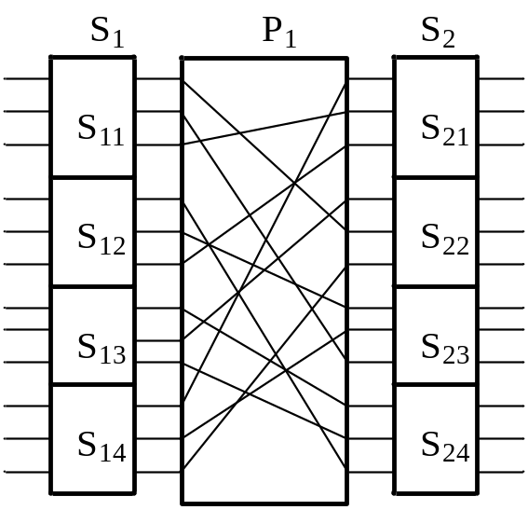

Рис.4.1. Структурная схема шифратора LUCIFER

Процедура подстановки шифруемого блока S_{i} из 12 бит состоит из 4 операций подстановки S_{i1} ,...,S_{i4}, меньшей размерности, каждая из которых управляет трехбитным блоком данных. Это необходимо чтобы уменьшить сложность операций подстановки, которая реализуется с помощью таблиц подстановки.
Перестановка P_{i} переставляет (перемешивает) все двенадцать бит, полученные как результат подстановки, в некоторой случайной последовательности. Например, для подстановки P₁ первый символ переставляется на пятую позицию, второй, на девятую, третий на вторую и так далее. Таким образом, последовательно выполняется несколько итераций для достижения хорошего качества шифрования.
В 1977 Национальное Бюро Стандартов США представило стандарт шифрования данных (Data Encryption Standard - DES) для использования в несекретных приложениях правительства США, а также различными неправительственными организациями. Алгоритм шифрования был разработан на фирме IBM и был производным от криптосистемы LUCIFER.
DES кодирует 64-битные блоки данных с использованием 56-битного ключа. Существует мнение, что 56-битный ключ являлся достаточно сильным на ранних стадиях использования стандарта, а в настоящее время его размерность недостаточна.
Алгоритм стандарта DES, который используется и для кодирования и для декодирования, в обобщенном виде представлен на рисунке 4.2. Входной блок T= t₁t₂,...,t₆₄ состоящий из 64 бит, предварительно перемешивается согласно исходной перестановке IP, T₀=IP(T). После прохождения через 16 итераций функции F, он перемешивается согласно обратной перестановке IP⁻¹ и формирует итоговый результат. Перестановки IP и IP⁻¹ заданы в таблице 4.1.
Таблица 4.1.
Таблицы перестановки IP и IP⁻¹

перестановка IP перестановка IP⁻¹

58 50 42 34 26 18 10 2 40 8 48 16 56 24 64 32
60 52 44 36 28 20 12 4 39 7 47 15 55 23 63 31
62 54 46 38 30 22 14 6 38 6 46 14 54 22 62 30
64 56 48 40 32 24 16 8 37 5 45 13 53 21 61 29
57 49 41 33 25 17 9 1 36 4 44 12 52 20 60 28
59 51 43 35 27 19 11 3 35 3 43 11 51 19 59 27
61 53 45 37 29 21 13 5 34 2 42 10 50 18 58 26
63 55 47 39 31 23 15 7 33 1 41 9 49 17 57 25

Эти таблицы читаются слева направо, сверху вниз. Например, IP перемещает T=t₁t₂...t₆₄ в T₀=t₅₈t₅₀...t₇. Обе таблицы фиксированы.
Между начальной и последней перестановками алгоритм выполняет 16 итераций функции F, которая комбинирует подстановку и перестановку. Пусть T_{i} обозначает результат i-й итерации, а L_{i} и R_{i} обозначают левую и правую половины T_{i} соответственно, таким образом, T_{i} = L_{i} R_{i} , где
L_{i} = t₁t₂...t₃₂ , R_{i} = t₃₃t₃₄...t₆₄. Тогда
L_{i}=R_{i-1}, R_{i} = L_{i-1}⊕F(R_{i-1},K_{i}), где ⊕ есть знак операции поразрядного сложения по модулю два (XOR), а K_{i} - это 48-битный ключ для i-й итерации.

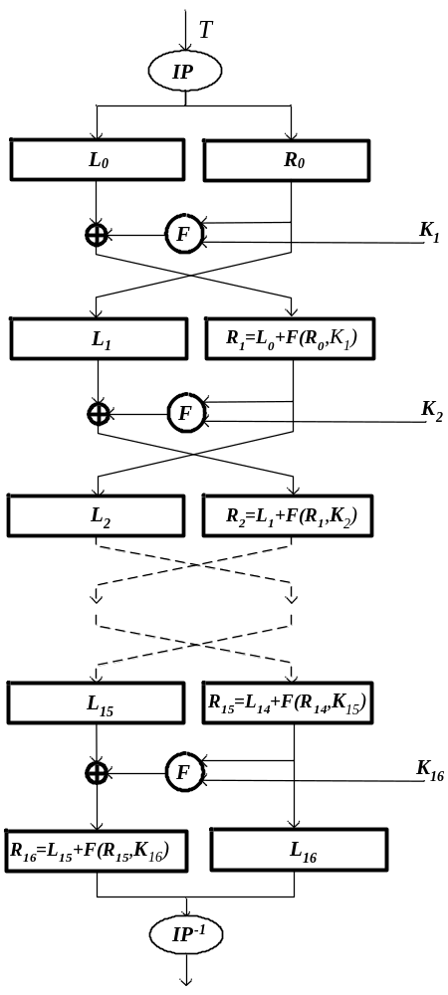

Рис. 4.2. Диаграмма DES

На следующем рисунке (Рис.4.3) представлена функция F(Ri-1,Ki,). Первый операнд данной функции Ri-1 увеличивается до 48-битного блока E(Ri-1) используя таблицу 4.2 побитного выбора E. Эта таблица применяется для перестановок, таким образом, что некоторые биты Ri-1 выбираются более одного раза.

Таблица 4.2.
Таблицы перестановок, использованные для реализации
функции F(Ri-1,Ki,)
Таблица Перестановка
побитного выбора E

P 32 1 2 3 4 5 16 7 20 21
4 5 6 7 8 9 29 12 28 17
8 9 10 11 12 13 1 15 23 26
12 13 14 15 16 17 5 12 31 10
16 17 18 19 20 21 2 8 24 14
20 21 22 23 24 25 32 27 3 9
24 25 26 27 28 29 19 13 30 6
28 29 30 31 32 1 22 11 4 25

В результате для Ri-1=r₁r₂...r₃₂, имеем E(Ri-1)=r₃₂r₁r₂...r₃₂r₁. Далее полученный результат E(Ri-1) поразрядно суммируется по модулю два с 48 битным значением ключа Ki, а полученный результат разбивается на восемь 6-битных блоков B₁B₂...B₈, где E(Ri-1)⊕Ki=B₁B₂...B₈. Каждый 6-битный блок B_{j} затем используется в качестве входных данных подстановочной функции F, реализованной с использованием восьми, так называемых, S-боксов (S-box). Данная функция S-box, используя 6-битный блок B_{j}, возвращает 4-битный блок S_{i}(B_{j}) как результат подстановки. Результирующие 4-битные блоки данных объединяются вместе в окончательный 32-битный блок, который затем перемешивается с помощью перестановки P, показанной в таблице 4.2. Таким образом, 32-битный блок, возвращаемый функцией F(Ri-1,Ki,), будет равен P(S₁(B₁)...S₈(B₈)). Блок-диаграмма функции F(Ri-1,Ki,), (S_{i}) представлена на следующем рисунке.

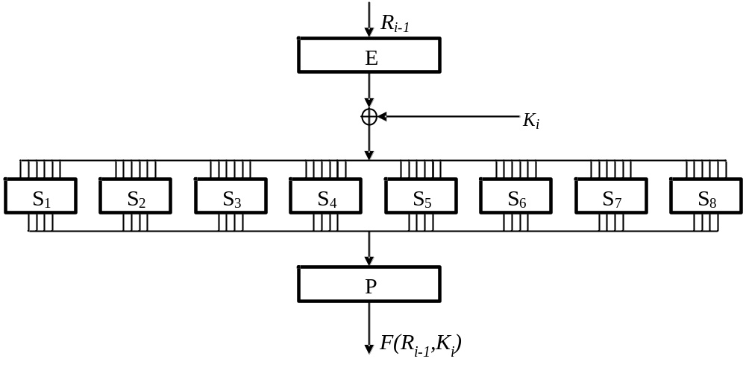
Рис. 4.3. Функция F(Ri-1,Ki,)

Как отмечалось ранее, каждый S-box S_{i} отображает 6-битный блок B_{j}=b₁b₂b₃b₄b₅b₆ в 4-битный блок как показано в таблице 4.3. для случая S₁.
Taблица 4.3.
Функция подстановки(S-box) S1

Строка |  | Столбец (b₂b₃b₄b₅)
(b₁b₆) | 0 |  | 1 | 2 | 3 | 4 | 5 | 6 | 7 | 8 | 9 | 10 | 11 | 12 | 13 | 14 | 15
0 | 14 |  | 4 | 13 | 1 | 2 | 15 | 11 | 8 | 3 | 10 | 6 | 12 | 5 | 9 | 0 | 7
1 | 0 |  | 15 | 7 | 4 | 14 | 2 | 13 | 1 | 10 | 6 | 12 | 11 | 9 | 5 | 3 | 8
2 | 4 |  | 1 | 14 | 8 | 13 | 6 | 2 | 11 | 15 | 12 | 9 | 7 | 3 | 10 | 5 | 0
3 | 15 |  | 12 | 8 | 2 | 4 | 9 | 1 | 7 | 5 | 11 | 3 | 14 | 10 | 0 | 6 | 13

Процесс подстановки осуществляется следующим образом. Четверичное число 0, 1, 2 или 3, соответствующее b₁b₆, выделяет строку в таблице, в то время как шестнадцатеричное число 0,1,2, … или 15, соответствующее b₂b₃b₄b₅ выделяет столбец. Тогда значение S_{i}(B_{j}) это есть 4-битное шестнадцатеричное число, расположенное в строке и столбце определяемыми кодами b₁b₆ и b₂b₃b₄b₅.
Пример 4.1. Если B=010100, то возвращается значение, находящееся в строке с номером 0 и столбце с номером 10. Это значение равняется 6, которое представлено в двоичном виде как 0110.
Для каждой из 16 итераций используется новое значение ключа Ki, длина которого равняется 48 бит. Значение ключа Ki вычисляется из начального ключа K, как показано на рисунке 4.4.

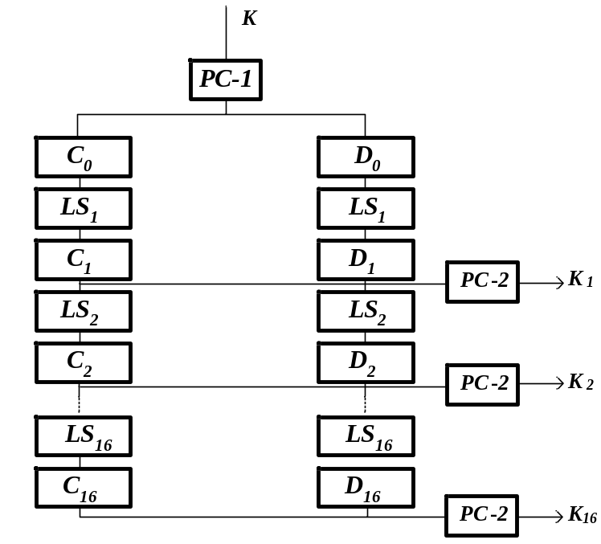

Рис. 4.4. Диаграмма вычисления значений ключа

Ключ K представляет собой 64-битный блок с 8 битами контроля на четность расположенными в позициях 8, 16, 24, 32, 40, 48, 56, 64. Таблица 4.4 (PC-1) первоначальной перестановки выполняет две функции. Во-первых, удаляет биты четности и, во-вторых, перемешивает биты 56-битного исходного ключа K.
Taблица 4.4.
Таблицы перестановки используемые при генерирование ключей

Перестановка ключа PC-1 |  |  |  |  |  |  |  | Перестановка ключа PC-2
57 | 49 | 41 | 33 | 25 | 17 | 9 |  | 14 | 17 | 11 | 24 | 1 | 5
1 | 58 | 50 | 42 | 34 | 26 | 18 |  | 3 | 28 | 15 | 6 | 21 | 10
10 | 2 | 59 | 51 | 43 | 35 | 27 |  | 23 | 19 | 12 | 4 | 26 | 8
19 | 11 | 3 | 60 | 52 | 44 | 36 |  | 16 | 7 | 27 | 20 | 13 | 2
63 | 55 | 47 | 39 | 31 | 23 | 15 |  | 41 | 52 | 31 | 37 | 47 | 55
7 | 62 | 54 | 46 | 38 | 30 | 22 |  | 30 | 40 | 51 | 45 | 33 | 48
14 | 6 | 61 | 53 | 45 | 37 | 29 |  | 44 | 49 | 39 | 56 | 34 | 53
21 | 13 | 5 | 28 | 20 | 12 | 4 |  | 46 | 42 | 50 | 36 | 29 | 32

Таким образом, каждая i-я итерация использует различный 48-битный ключ Ki полученный из исходного ключа K. Рис. 4.4. иллюстрирует процедуру генерирования ключей для каждой итерации. По окончании преобразований в соответствии с таблицей PC-1 результат PC-1(K) разбивается на две половины C и D по 28 бит каждая. Блоки C и D затем последовательно циклически сдвигаются влево, чтобы получить каждый ключ Ki. Пусть Ci и Di являются значениями C и D, используемыми для получения ключа Ki. Тогда значения Ci и Di определяются согласно соотношениям Ci=LSi(Ci-1), Di =LSi(Di-1). В последнем выражении LSi обозначает операцию циклического сдвига влево на заданное количество позиций, указанных в таблице 4.5 для каждой из итераций формирования ключа Ki. Затем ключ Ki вычисляется как преобразование в соответствии с таблицей перестановки PC-2:
Ki=PC-2(Ci,Di).

Таблица 4.5.
Количество # позиций циклического сдвига LSi

i 1 2 3 4 5 6 7 8 9 10 11 12 13 14 15 16
# 1 1 2 2 2 2 2 2 1 2 2 2 2 2 2 1

Декодирование в соответствии c описанным стандартом выполняется, используя тот же алгоритм, отличием является только последовательность использования криптографических ключей. Так, ключ K16 используется в первой итерации, K15 во второй, и т. д., и наконец ключ K1 используется в шестнадцатой итерации. Необходимость изменения порядка подачи ключей объясняется тем, что процедура дешифрирования является обратной процедурой по отношению к шифрованию. Заметим, что, несмотря на то, что порядок ключей обратный, алгоритм таковым не является.
Ключевым элементом для понимания процедуры дешифрования является определяющее свойство операции сложения по модулю два и взаимообратная процедура перестановок IP и IP-1. Для указанных перестановок выполняются соотношения IP(IP-1(Т))=IP-1(IP(Т))=Т. Для реализации обратной последовательности преобразований, например, для получения Ri-1 и Li-1 на основании Ri и Li используем обратную последовательность действий. Так для получения Ri-1, используем тривиальное действие Ri-1=Li в соответствии с алгоритмом DES. В тоже время как
Li-1=Ri⊕F(Li,Ki)⊕F(Li,Ki)=Ri. Здесь используется свойство операции сложения по модулю два F(Li,Ki)⊕F(Li,Ki)=0.

Очевидно, что криптографическая устойчивость будет уменьшаться, если внутренние ключи на каждом шаге либо на нескольких шагах алгоритма будут одинаковыми. Поэтому следует избегать варианта, когда K1=K2= …=K16. Последнее равенство определяет множество слабых ключей K, которые удовлетворяют вышеуказанному условию. Слабые ключи возникают в тех случаях, когда все биты значения блока C0 равны 1 или 0, и все биты блока D0 равны 1 или 0, то есть k49=k41=k33=...=k57=0 или 1 и
k55=k47=k39=...=k63=0 или 1.
Совокупность из четырех слабых ключей, которые представлены следующими внешними ключами (с паритетом) представлена в таблице 4.6.

Таблица 4.6.
Слабые ключи DES
01 | 01 | 01 | 01 | 01 | 01 | 01 | 01
1F | 1F | 1F | 1F | 1F | 1F | 1F | 1F
E0 | E0 | E0 | E0 | E0 | E0 | E0 | E0
FE | FE | FE | FE | FE | FE | FE | FE

Также можно выделить другой набор ключей, называемых полуслабыми ключами. Их особенность заключается в том, что есть только 2 различных внутренних ключа, повторяющихся по 8 раз каждый. Полуслабый ключ получается тогда когда
блок C или D содержит набор битов 0101...0101 или 1010...1010, а другой регистр (D или C) содержит набор битов 0000...0000, 1111...1111, 0101...0101, 1010...1010.
Как правило, реализация DES предполагает аппаратное решение в виде микросхемы с целью обеспечения высокого быстродействия, хотя возможна и программная реализация, позволяющая вносить модификации в данный алгоритм.
Выделяют два основных недостатка DES.
1.Размер ключа равный 56 бит может не обеспечить достаточную криптостойкость алгоритма.
2.Функция F подстановки, являющаяся одним из основных элементов, защищающих DES от взлома, может содержать в себе скрытые слабости.
С целью улучшения свойств алгоритма DES используют различные его модификации, среди которых выделяют подходы, направленные на увеличение размерности ключа. На рис.4.5 приведены наиболее часто используемые алгоритмы, основанные на многократном применении алгоритма DES.

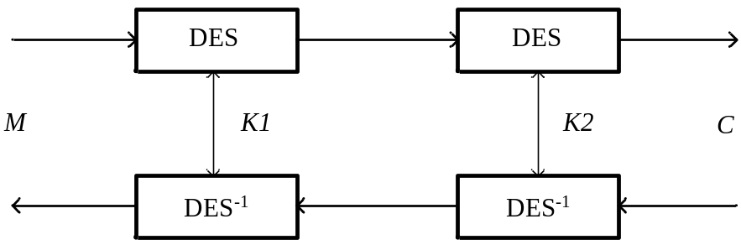

а)

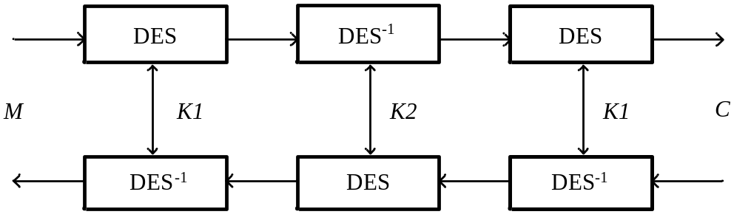

б)

Рис.4.5. Многократное шифрование с помощью DES

На приведенном рисунке аббревиатура DES используется для обозначения процедуры шифрования, а DES⁻¹ для дешифрирования. Исходное сообщение и шифротекст обозначены как M и C. Как видно, обе модификации позволяют увеличить размерность ключа в два раза до 112 бит. Наиболее предпочтительной структурой является тройной DES (рисю 4.5б), который достаточно долго рассматривался как возможный кандидат на новый криптографический стандарт.

4.2. Международный алгоритм шифрования данных
IDEA

Международный алгоритм шифрования данных (International Data Encryption Algorithm – IDEA) принадлежит к классу симметричных шифраторов. Основные принципы IDEA были опубликованы в 1990 (J.Massey), как альтернатива широко используемому в то время алгоритму DES. Подобно стандарту DES и в алгоритме IDEA используется основополагающая идея смешанных преобразований, которые случайным образом распределяют открытый текст равномерно по всему пространству зашифрованного текста.
Смешанные преобразования могут быть созданы, например, с применением преобразований последовательных перемежающихся последовательностей замен и простых операций перестановок.
Как и DES алгоритм IDEA является блочным шифратором, с таким же размером блока равным 64 битам, однако длина ключа в этом алгоритме заметно больше и равняется 128 битам. Для увеличения качества шифрования к алгоритму предъявляются следующие требования:
1. Длина блока данных. Существует два основных требования для длины блока данных. Первое – это сложность алгоритма, которая требует уменьшения блока данных. Второе – это статистическая зависимость между блоками данных, которая может быть снижена увеличением длины блока данных. Как было доказано, наиболее подходящая длина блока данных для современных приложений равна 64 битам. Следует отметить, что размерность блока равная 64 битам, является неким неофициальным стандартом, используемым практически во всех симметричных криптосистемах.

2. Длина ключа. Длина ключа должна быть достаточной, чтобы отражать так называемые прямые атаки (то есть, попытку перебрать все возможные значения ключа). Ключ с размером 128 бит выглядит хорошим решением, как сегодня так и в обозримом будущем.

3. Запутанность (Confusion)
. Зависимость зашифрованного текста от открытого текста и ключа должна быть максимально сложной, запутанной и не очевидной.

4. Распространение (Diffusion)
. Каждый бит открытого текста, также как и каждый бит ключа, должен быть принят в расчет при получении каждого бита зашифрованного текста таким образом, чтобы каждый бит шифротекста зависел от каждого бита исходного текста и ключа.
Для достижения высокого уровня запутывания над 16-битными блоками данных выполняются следующие операции:
1. Побитное сложение по модулю два (XOR) над двумя 16 битными операндами, которое обозначено, как ⊕.
2. Сложение двух целых 16 битных операндов по модулю 2¹⁶, обозначенное как 
3. Умножение двух целых чисел без знака по модулю 2¹⁶+1. Существует одно исключение для кода со всеми нулями. Этот код при выполнении операции умножения рассматривается как число 2¹⁶, а сама операция обозначается, как .
Для этих операция верны следующие соотношения:

a(bc) ≠ (ab)(ac),

a(b⊕c) ≠ (ab)⊕c.

Все представленные операции могут быть легко реализованы и имеют небольшую сложность. Для более полного понимания рассмотренные операции показаны в следующей таблице 4.7 для случая, когда длина операндов X и Y равна двум битам.
В этом случае операции сложения  выполняется по модулю 2²=4, а умножения  выполняются по модулю 2²+1=5. Так, например, 23 = 1 mod 4, а 23 = 1 mod 5. В случае нулевого кода операнда при выполнении операции умножения интерпретируется как 2²=4. Тогда, например, для случая, когда X=2 а Y=0 получим 20 =24 = 8 = 3 mod 5. При значениях операндов X=1 и Y=0 имеем 10 =14 = 4 = 0 mod 5. Последний результат объясняется тем, что младшие два разряда числа 4 представляют собой 0.
Таблица 4.7.
Пример выполнения операций в алгоритме IDEA
X | Y | XY | XY | X⊕Y
0 (00) | 0 (00) | 0 (00) | 1 (01) | 0 (00)
0 (00) | 1 (01) | 1 (01) | 0 (00) | 1 (01)
0 (00) | 2 (10) | 2 (01) | 3 (11) | 2 (10)
0 (00) | 3 (11) | 3 (11) | 2 (10) | 3 (11)
1 (01) | 0 (00) | 1 (01) | 0 (00) | 1 (01)
1 (01) | 1 (01) | 2 (10) | 1 (01) | 0 (00)
1 (01) | 2 (10) | 3 (11) | 2 (10) | 3 (11)
1 (01) | 3 (11) | 0 (00) | 3 (11) | 2 (10)
2 (10) | 0 (00) | 2 (10) | 3 (11) | 2 (10)
2 (10) | 1 (01) | 3 (11) | 2 (10) | 3 (11)
2 (10) | 2 (10) | 0 (00) | 0 (00) | 0 (00)
2 (10) | 3 (11) | 1 (01) | 1 (01) | 1 (01)
3 (11) | 0 (00) | 3 (11) | 2 (10) | 3 (11)
3 (11) | 1 (01) | 0 (00) | 3 (11) | 2 (10)
3 (11) | 2 (10) | 1 (01) | 1 (01) | 1 (01)
3 (11) | 3 (11) | 2 (10) | 0 (00) | 0 (00)

Для обеспечения приемлемого уровня распространения был разработан главный блок, как мультипликативно-аддитивная структура, представленная на рис.4.6.
F₁
F₂
Z₅
Z₆
G₁
G₂

Рис.4.6. Мультипликативно-аддитивная структура.
Здесь F1 и F2 16-битные значения, полученные из открытого текста. Z5 и Z6 - 16-ти битные подключи.
Процедура шифрования в соответствии с алгоритмом IDEA состоит из восьми идентичных итераций и последней девятой выходной итерации. Общий вид алгоритма IDEA в режиме шифрования представлен на рис.4.7.

Рис.4.7. Процедура шифрования в соответствии с алгоритмом IDEA

Необходимо отметить, что все операнды, участвующие в выполнении процедуры шифрования, имеют размерность 16 бит. Это в равной мере относится к входным значениям X_{i}, выходным Y_{i}, промежуточным W_{ij} и значениям ключей Z_{rl}.
Основой данного алгоритма является структура одной итерации, которая определяет основные свойства и характеристики рассматриваемого метода шифрования.
На следующем рисунке приведена диаграмма одной итерации (первой) алгоритма IDEA.

X₄
X₃
X₂
X₁
Z₄

Z₁
Z₂
Z₃
MA
W₁₁
W₁₃
W₁₂
W₁₄
Z₅
Z₆
I₁₁
I₁₂
I₁₃
I₁₄
MA_{L}
MA_{R}

Рис.4.8. Первый цикл шифрования алгоритма IDEA

Выходная итерация отличается от восьми предыдущих в части позволяющей использовать данный алгоритм для целей дешифрации.
Структурная схема девятого этапа шифрования приведена на следующем рисунке.
W₈₁₁
W₈₃₃₃
W₈₂
W₈₄
Z₅₁
Z₅₂
Z₄₉
Z₅₀

Рис.4.9. Девятый цикл шифрования алгоритма IDEA

Как видно из приведенных выше диаграмм, на каждой из итераций используются новые значения ключей, которые получаются на основании исходного 128 битного ключа Z. Для этого применяется генератор итерационных ключей.
Первые 8 итерационных ключей Z1,Z2,…,Z8, следующие друг за другом, являются последовательными частями криптографического ключа K. Отметим, что каждый итерационный ключ имеет размерность 16 бит. Затем криптографический ключ K циклически сдвигается на 25 бит влево и последующие восемь итерационных ключей получаются как копия следующих друг за другом частей сдвинутого на 25 бит ключа. Эта процедура повторяется до тех пор, пока не будут получены все 52 итерационных ключа.
Если K обозначить, как Z[1…128] тогда первые 8 итерационных ключа для всех восьми циклов будут равны Z1=Z[1…16], Z7=Z[97…112], Z13=Z[90…105], Z19=Z[83…98], Z25=Z[76…91], Z31=Z[44…59], Z37=Z[34 …52], Z43= Z[30…45]. Полный перечень итерационных ключей приведен в таблице 4.8.

Таблица 4.8.
Значения ключей используемых в алгоритме IDEA для шифрования

Итерация | Обозначение | Эквивалентное обозначение
#1 | Z₁Z₂Z₃Z₄Z₅Z₆ | Z[1…96]
#2 | Z₇Z₈Z₉Z₁₀Z₁₁Z₁₂ | Z[97…128;26…89]
#3 | Z₁₃Z₁₄Z₁₅Z₁₆Z₁₇Z₁₈ | Z[90…128;1…25;51…82]
#4 | Z₁₉Z₂₀Z₂₁Z₂₂Z₂₃Z₂₄ | Z[83…128;1…50]
#5 | Z₂₅Z₂₆Z₂₇Z₂₈Z₂₉Z₃₀ | Z[76…128;1…43]
#6 | Z₃₁Z₃₂Z₃₃Z₃₄Z₃₅Z₃₆ | Z[44…75;101…128;1…36]
#7 | Z₃₇Z₃₈Z₃₉Z₄₀Z₄₁Z₄₂ | Z[37…100;126…128;1…29]
#8 | Z₄₃Z₄₄Z₄₅Z₄₆Z₄₇Z₄₈ | Z[30…125]
Выходной цикл | Z₄₉Z₅₀Z₅₁Z₅₂ | Z[23…86]

Для дешифрирования используются итерационные ключи, полученные на основании ключей шифрования. При их получении применяются следующие соотношения.
Zj-1Zj=1 mod (216+1);
-Zj Zj =0 mod 216,

где Zj-1является мультипликативной инверсной, а -Zj – аддитивно инверсной величиной. Данные соотношения позволяют построить процедуру дешифрирования взаимообратную процедуре шифрования.

Таблица 4.9.
Значения ключей используемых в алгоритме IDEA для дешифрирования

Итерация | Обозначение | Эквивалентное обозначение
#1 | U₁U₂U₃U₄U₅U₆ | Z₄₉⁻¹,-Z₅₀ ,-Z₅₁, Z₅₂⁻¹,Z₄₇,Z₄₈
#2 | U₇U₈U₉U₁₀U₁₁U₁₂ | Z₄₃⁻¹,-Z₄₅ ,-Z₄₄, Z₄₆⁻¹,Z₄₁,Z₄₂
#3 | U₁₃U₁₄U₁₅U₁₆U₁₇U₁₈ | Z₃₇⁻¹,-Z₃₉ ,-Z₃₈, Z₄₀⁻¹,Z₃₅,Z₃₆
#4 | U₁₉U₂₀U₂₁U₂₂U₂₃U₂₄ | Z₃₁⁻¹,-Z₃₃ ,-Z₃₂, Z₃₄⁻¹,Z₂₉,Z₃₀
#5 | U₂₅U₂₆U₂₇U₂₈U₂₉U₃₀ | Z₂₅⁻¹,-Z₂₇ ,-Z₂₆, Z₂₈⁻¹,Z₂₃,Z₂₄
#6 | U₃₁U₃₂U₃₃U₃₄U₃₅U₃₆ | Z₁₉⁻¹,-Z₂₁ ,-Z₂₀, Z₂₂⁻¹,Z₁₇,Z₁₈
#7 | U₃₇U₃₈U₃₉U₄₀U₄₁U₄₂ | Z₁₃⁻¹,-Z₁₅ ,-Z₁₄, Z₁₆⁻¹,Z₁₁,Z₁₂
#8 | U₄₃U₄₄U₄₅U₄₆U₄₇U₄₈ | Z₇⁻¹,-Z₉ ,-Z₈, Z₁₀⁻¹,Z₅,Z₆
Выходной цикл | U₄₉U₅₀U₅₁U₅₂ | Z₁⁻¹,-Z₂ ,-Z₃, Z₄⁻¹

Так же как и DES, алгоритм IDEA используется как для шифрования, так и для дешифрирования. Отличием является только значения используемых ключей, представленных в предыдущих таблицах. Схематично шифрование и дешифрирование представлено на следующем рисунке.

Round #1
Round #2
Round #8
X₁
X₂
X₃
X₄
I₁₁
I₁₂
I₁₃
I₁₄
W₁₁
W₁₂
W₁₃
W₁₄
I₂₁
I₂₂
I₂₃
I₂₄
W₂₁
W₂₂
W₂₃
W₂₄
W₇₁
W₇₂
W₇₃
W₇₄
I₈₁
I₈₂
I₈₃
I₈₄
W₈₁
W₈₂
W₈₃
W₈₄
Y₁
Y₂
Y₃
Y₄
Output Transform.
Transformation
Transformation
Transformation
Sub ciphering
Sub ciphering
Sub ciphering
Z₁…Z₄
Z₇…Z₁₀
Z₄₉…Z₅₂
Z₄₃…Z₄₆
Z₅Z₆
Z₁₁Z₁₂
Z₄₇Z₄₈
Шифрование

Дешифрование
Transformation
Transformation
Transformation
Sub ciphering
Sub ciphering
Sub ciphering
Round #8
Round #2
Round #1
U₄₉…U₅₂
U₄₃…U₄₆
U₁…U₄
U₇…Z₁₀
U₄₇U₄₈
U₁₁U₁₂
U₅U₆
J₁₁
J₁₂
J₁₃
J₁₄
V₁₁
V₁₂
V₁₃
V₁₄
J₂₁
J₂₂
J₂₃
J₂₄
V₂₁
V₂₂
V₂₃
V₂₄
V₇₁
V₇₂
V₇₃
V₇₄
J₈₁
J₈₂
J₈₃
J₈₄
V₈₁
V₈₂
V₈₃
V₈₄
X₁
X₂
X₃
X₄
Output Transform.
Y₁
Y₂
Y₃
Y₄

Рис.4.10. Процедуры шифрования и дешифрирования по алгоритму IDEA
Отметим, что на данных диаграммах для более полного понимания обратимости процедуры шифрования каждая итерация (Round) представлена двумя последовательными процедурами.
Рассмотрим последние этапы процедур шифрования и дешифрирования:
При шифровании на последнем этапе выполняются следующие преобразования Y1=W81Z49, Y2=W83 Z50, Y3=W82 Z51, Y4=W84Z52,
Соответственно при дешифрировании на первом этапе выполняются преобразования J11=Y1U1, J12=Y2U2, J13=Y2U3, J14=Y4U4, после подстановки действительных значений подключей получим

J11=Y1Z49-1=W81Z49Z49-1 = W81

J12=Y2-Z50 =W83 Z50-Z50 = W83

J13=Y3-Z51 =W82 Z51-Z51 = W82

J14=Y4Z52-1=W84Z52Z52-1 = W84

Итак, результат первого этапа дешифрирования является таким же, как и значения, полученные перед последним этапом шифрования, что свидетельствуем о обратимости алгоритма IDEA.
Далее рассмотрим следующие этапы, соответствующие процедурам шифрования и дешифрирования.

W81 =I81⊕MAR( I81⊕ I83, I82⊕ I84 )

W82 =I82⊕MAR( I81⊕ I83, I82⊕ I84 )

W83 =I83⊕MAL( I81⊕ I83, I82⊕ I84 )

W84 =I84⊕MAL( I81⊕ I83, I82⊕ I84 )

Здесь MAR(A,B) означает правую часть выходного значения для MA (см. рис 4.8), также, как MAL( A,B) – левую часть.

Затем в соответствии с процедурой дешифрирования (см. рис 4.8 и рис. 4.10) можно вычислить значения V11,V12,V13,V14, Тогда

V11 =J11⊕MAR( J11⊕J13, J12⊕J14 )=

=W81⊕MAR( W81⊕W83, W82⊕W84 )=
=I81⊕MAR(I81⊕I83,I82⊕I84)⊕MAR[(I81⊕MAR(I81⊕I83,I82⊕I84)⊕I83⊕MAR(I81⊕I83,I82⊕I84),I82⊕MAL(I81⊕I83,I82⊕I84)⊕I84⊕MAL(I81⊕I83, I82⊕I84)]=
=I81⊕MAR( I81⊕I83,I82⊕I84)⊕MAR(I81⊕I83,I82⊕I84)=
=I81

Также можно легко показать, что V12 =I12, V13=I13 и V14 =I14.
Таким образом, приведенные преобразования показывают работоспособность алгоритма IDEA в режиме шифрования и дешифрирования.

4.3. С
имметричный блочный шифратор
BLOWFISH

Блочный шифратор BLOWFISH принадлежит к классу стандартных симметричных шифраторов. Основные принципы BLOWFISH были опубликованы в 1994 Брюсом Шнейером (Bruce Schneier), как очередная альтернатива стандарту DES. При проектировании криптосистемы BLOWFISH было достигнуто выполнение следующих требований.

1.Производительность. Процедуры шифрования и дешифрирования требуют минимального процессорного времени. BLOWFISH кодирует 64 битные блоки данных на 32 разрядном микропроцессоре в течение 18 циклов на байт.
2.Объем памяти. BLOWFISH требует для своей реализации менее чем 5 Кбайт памяти.
3.Простота реализации. Структура BLOWFISH очень проста для реализации и в то же время обладает высокой криптостойкостью.
4.Размерность ключа. Длина ключа должна быть достаточной, чтобы противостоять так называемым прямым атакам путем перебора всех возможных значений ключей. В то же время он должен обеспечивать высокую скорость работы процедур шифрования и дешифрирования. Вот почему BLOWFISH предлагает использование ключей различной длины. Длина колеблется от 32 до 448 бит
5.Длина блока данных. BLOWFISH работает с 64-битными блоками открытого текста и получает 64-битные зашифрованные блоки. В настоящее время BLOWFISH используется в огромном количестве программных продуктов и имеет прекрасные оценки специалистов.
Рассмотрим основные компоненты шифратора BLOWFISH.

Ключ. BLOWFISH позволяет использовать ключи длиной от одного 32 битного слова K1 до четырнадцати 32 битных слов.
K1,K2,…,Kj, 1≤ j≤14.

Подключи. Подключи генерируются на основании исходного ключа и хранятся в P-массиве состоящем из восемнадцати 32-битных слов
P1,P2,…,P18.

S-матрицы. В шифраторе BLOWFISH определяются четыре S-матрицы. Каждая матрица состоит из 256 32-битных слов.
S1,0, S1,1,…,S1,255,
S2,0, S2,1,…,S2,255,
S3,0, S3,1,…,S3,255,
S4,0, S4,1,…,S4,255.

Перед использованием шифратора BLOWFISH первоначально вычисляются значения подключей P и S-матриц. Алгоритм вычисления итерационных ключей и S-матриц состоит из следующих этапов.
1.Для инициализации P-массива и S-матриц используется число π таким образом, что P1 равняется 32 битам числа π (дробной его части), следующие 32 бита присваиваются P2 и так далее. Вначале инициализируется P-массив, затем последовательно четыре S-матрицы. В шестнадцатеричной системе счисления это выглядит следующим образом: P1=243F6A88, P2=85 A308D3 ,…, S4,254= 57FDFE3, S4,255=3AC372E6.
2.Выполняется побитовая XOR операция между P-массивом и K-массивом, повторяя значение ключа, если это необходимо. Например, для максимальной длины ключа имеем P1=P1⊕K1, P2=P2⊕K2,…, P14=P14 ⊕K14, P15 =P15⊕K1, …, P18=P18⊕K4.
3.Основываясь на текущих значениях массива P и S-матриц, шифруется 64 битный блок данных, состоящий из 64 нулей. Затем 64 бита зашифрованных данных используются в качестве новых значений P1 и P2, а также как незашифрованный блок данных для следующей итерации шифрования. Новые значения P и массивов S используются в последующих итерациях шифрования для получения новых значений для P3,P4,…, P18,S1,0,S1,1,S1,2,… S4,254,S4,255. Эта процедура может быть представлена как P1,P2=EP,S[0], P3,P4=EP,S[P1⎢⎢P2], P5,P6=EP,S [P3⎢⎢P4], …, P17,P18=EP,S [P15⎢⎢P16], S1,0,S1,1=EP,S [P17⎢⎢P18], S1,2,S1,3=EP,S [S1,0⎢⎢S1,1],…,S4,254,S4,255=EP,S [S4,252⎢⎢S4,253].
Структура шифратора BLOWFISH во многом повторяет структуру стандарта DES. Он также состоит из последовательно выполняемых итераций, на каждой из которых используются значения итерационных ключей.
F
⊕
⊕
LE₀
RE₀
64 bit
32 bit
32 bit
LE₁
RE₁
F
⊕
⊕
LE₁₆
RE₁₆
…
P₁
P₁₆
LE₁₅
RE₁₅
⊕
P₁₈
⊕
P₁₇
LE₁₇
RE₁₇

Рис.4.11. Процедуры шифрования BLOWFISH

Подобно, как и в DES исходный блок шифруемых данных разбивается на две части: правую RE0 и левую LE0 части по 32 бита. Затем левая часть LE0 поразрядно складывается по модулю два со значением первого подключа P1. Результат операции сложения является аргументом функции F, значение которой суммируется с правой частью RE0. Подобная последовательность операций повторяется для последующих итераций. Аналитически шифрование можно описать в виде следующего алгоритма

For i=1 to 16 do
REi=LEi-1⊕Pi;
LEi=F[REi] ⊕REi-1;
LE17=RE16 ⊕P18;
RE17=LE16 ⊕P17.
При дешифрировании подключи P используются в обратной последовательности в соответствии со следующей блок схемой.

F
⊕
⊕
LD₀
RD₀
64 bit
32 bit
32 bit
LD₁
RD₁
F
⊕
⊕
LD₁₆
RD₁₆
…
P₁₈
P₃
LD₁₅
RD₁₅
⊕
P₁
⊕
P₂
LD₁₇
RD₁₇

Рис.4.12. Процедуры дешифрирования BLOWFISH

Аналитически шифрование можно описать в виде следующего алгоритма.

For i=1 to 16 do
RDi=LDi-1⊕P19-i;
LDi=F[RDi]⊕RDi-1;
LD17=RD16 ⊕P1;
RD17=LD16 ⊕P2;

Детальная структурная схема реализации одной итерации BLOWFISH приведена на рис.4.13.
Штрих-пунктиром на приведенном рисунке показана функция F, которая является основным элементом каждой итерации. Четыре S-матрицы используются как таблицы подстановки.
Для реализации BLOWFISH необходимо использовать 2 операции: операцию сложение (+) по модулю 2¹⁶; побитовое исключающее или (⊕- сложение по модулю два).

R_{i-1}
S₁-matrix #1
S₄-matrix #4
S₂-matrix #2
S₃-matrix #3
⊕
+
⊕
+
32
P_{i}
L_{i-1}
8
8
8
8
32
32
32
32
32
32
32
⊕
32
L_{i}
R_{i}
32
F
S-matrix

Рис.4.13. Структурная схема реализации одной итерации BLOWFISH

Все итерации в процессе шифрования и дешифрирования включают составную функцию F, основным элементом которой является операция подстановки, определенная S-матрицами.

Первоначально 32 битные входные значения делятся на 4 части a, b, c, d по 8 бит каждая. В соответствии с 8-битным кодом, являющимся индексом элемента S-матрицы, получается новое 32-битное значение. Четыре S-матрицы являются генераторами операндов для реализации функции F. Общее выражение для этой функции имеет вид.

F(a,b,c,d)=(S1,a+S2,b) ⊕S3,c+S4,d.

BLOWFISH имеет следующие достоинства.
1.В сравнении с DES алгоритмом S-матрицы для BLOWFISH зависят от сеансового ключа и поэтому всегда их элементы имеют новые значения.
2.В каждой итерации подвергаются преобразованию данные как левой, так и правой частей блока.
3.Скорость шифрования и дешифрирования для BLOWFISH самая высокая в сравнении с классическими симметричными алгоритмами.
В таблице 4.12 приведена сравнительная характеристика эффективности алгоритмов шифрования рассмотренных в предыдущих разделах данной главы.
Таблица 4.10.
Сравнительная характеристика алгоритмов шифрования
Алгоритм | Количество циклов на одну итерацию | Количество итераций | Количество циклов для шифрования блока данных
BLOWFISH | 9 | 16 | 144
DES | 18 | 16 | 288
IDEA | 50 | 8 | 400
Triple DES | 18 | 48 | 856

Анализ приведенной таблицы показывает высокую эффективность рассмотренных алгоритмов, которые являются основой подавляющего большинства реальных приложений, использующих криптографические алгоритмы.

4.4. Стандарт AES
4.4.1. Общие сведения об алгоритме AES

Как отмечалось в предыдущих разделах, криптографический стандарт DES в свое время получил достаточно широкое распространение и до сих пор широко используется в различных приложениях. Однако на текущий момент этот стандарт находит все меньшее применение. В основном, из-за небольшой длина его ключа, которая составляет 56 бит, что чрезвычайно мало на современном этапе развития ЭВМ. Кроме того, возросшие возможности современной вычислительной техники позволяют обрабатывать большие массивы данных в соответствии с классическими алгоритмами практически на лету и в состоянии реализовывать более сложные в вычислительном отношении методы шифрования.
В 1997 году Американский институт стандартизации (NIST) объявил конкурс на новый стандарт симметричного криптографического алгоритма AES (Advanced Encryption Standard). На сей раз уже были учтены основные недостатки известных симметричных криптосистем и к разработке были подключены самые крупные центры по криптографии со всего мира. Кроме того, сформулированы требования, которым должен был отвечать кандидат в стандарты. Основными из предложенных требований к кандидату являлись длина криптографического ключа, которая должна была быть не менее чем 128 бит, а также эффективная реализация алгоритма как аппаратно, так и программно. Кроме того, шифр во многом должен был повторять характеристики предыдущего стандарта, такие как симметричный принцип шифрования исходного сообщения по блокам и ряд других.
На первом этапе конкурса в соответствии с весьма жесткими требованиями были определены наиболее вероятные победители конкура, представленные в таблице 4.11.

Таблица 4.11.
Кандидаты на стандарт AES
Алгоритм | Создатель | Страна | Быстродействие  (200МГц)
MARS | IBM | US | 8 Мбайт/с
RC6 | R.Rivest & Co | US | 12 Мбайт/с
Rijndael | V.Rijmen & J.Daemen | BE | 7 Мбайт/с
Serpent | Universities | IS, UK, NO | 2 Мбайт/с
TwoFish | B.Schneier & Co | US | 11 Мбайт/с

Все эти алгоритмы были признаны достаточно стойкими и успешно противостоящими всем широко известным методам взлома. 2 октября 2000 года NIST объявил о своем выборе – победителем конкурса стал бельгийский алгоритм RIJNDAEL. С этого момента с алгоритма-победителя сняты все патентные ограничения – его можно будет использовать в любом криптографическом приложении без отчисления каких-либо средств создателю.
Алгоритм AES (Rijndael) был разработан двумя специалистами по криптографии V.Rijmen и J.Daemen из Бельгии. Он является нетрадиционным блочным шифром, поскольку не использует стандартную итерационную схему Фейстеля.
Для AES величина N_{b} означает число 32-битных слов по отношению к 128 битному входному блоку, выходному блоку или блоку внутреннего состояния криптографической системы (128=N_{b}×32, откуда N_{b}=4). Величина N_{k} представляет собой количество 32-битных слов криптографического ключа в зависимости от его длины 128, 192 или 256 бит. Соответственно, N_{k} равняется 4, 6 или 8. Количество раундов шифрования алгоритма принимает значение 10, 12 или 14. Данные, преобразуемые согласно алгоритму AES, представляются в виде двухмерного массива байт размером 4х4, 4х6 или 4х8 в зависимости от установленной длины блока. Далее на соответствующих этапах преобразования производятся либо над независимыми столбцами, либо над независимыми строками, либо вообще над отдельными байтами в таблице.
Для описания алгоритма AES используются следующие обозначения.
1.Все байты данных представляются в векторной форме (b₇,b₆,b₅,b₄, b₃,b₂,b₁,b₀), которая соответствует полиномиальному представлению в виде.
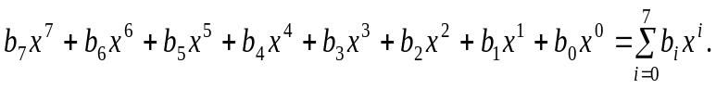
Например (01001011)→x⁶+x³+x+1.
2.Массив байт a₀,a₁,a₂,…,a₁₅ входного блока ip₀,ip₁,ip₂,…,ip₁₂₆, ip₁₂₇ длины 128 бит представляется как a₀=(ip₀,ip₁,…,ip₇), a₁=(ip₈,ip₉,…,ip₁₅), …, a₁₅=(ip₁₂₁,ip₁₂₂,…,ip₁₂₇), где ip_{k} обозначает input_{k} для k=0,1,2,…,127. В общем случае для данных различной размерности, например, в зависимости от длины ключа, имеем a_{n}=(ip_{8n},ip_{8n+1},…,ip_{8n+7}), где n≤16.
3.Все внутренние операции преобразования в соответствии со стандартом AES выполняются над двухмерными массивами, называемыми состоянием (state). Состояние представляется как четыре строки байт S_{r,c}, где 0≤r<4 и 0≤c< N_{b}. Входной массив данных копируется в состояние по следующей схеме.
S_{r,c},=in(r+4c), где 0≤r<4 и 0≤c<N_{b},
а состояние копируется в блок выходных данных как
out(r+4c)=S_{r,c}, где 0≤r<4 и 0≤c<N_{b},
где S(r,c) отдельный байт состояния. Операции перехода от входных данных к состоянию и от состояния к выходным данным проиллюстрированы в следующей таблице.
Таблица 4.12.
Отображение данных
in₀ | in₁ | in₂ | in₃ |  | S_{0,0} | S_{0,1} | S_{0,2} | S_{0,3} |  | out₀ | out₁ | out₂ | out₃
in₄ | in₅ | in₆ | in₇ | ⇒ | S_{1,0} | S_{1,1} | S_{1,2} | S_{1,3} | ⇒ | out₄ | out₅ | out₆ | out₇
in₈ | in₉ | in₁₀ | in₁₁ | ⇒ | S_{2,0} | S_{2,1} | S_{2,2} | S_{2,3} | ⇒ | out₈ | out₉ | out₁₀ | out₁₁
in₁₂ | in₁₃ | in₁₄ | in₁₅ |  | S_{3,0} | S_{3,1} | S_{3,2} | S_{3,3} |  | out₁₂ | out₁₃ | out₁₄ | out₁₅

При реализации алгоритма AES применяются следующие математические операции, определенные над конечными полями, в качестве аргументов которых выступают байты данных.
Сложение (Addition) двух элементов в конечном поле реализуется путем сложения по модулю два коэффициентов полиномиального представления слагаемых. Например, (x⁵+x³+x²+1)+(x⁷+x⁵+x+1)=(x⁷+x³+x²+x), что в бинарной форме запишется как (00101101)+(10100011)=(10001110), а шестнадцатеричной как (2d)+(a3)=(8e).
Умножение (Multiplication) полиномов над GF(2⁸) соответствует умножению полиномов по модулю примитивного полинома m(x)=x⁸+ +x⁴+x³+x+1 (1(00011011)=(1b)). Например, (x⁶+x⁵+x⁴+x+1)×(x⁷+x⁵+x²+1) mod x⁸+x⁴+x³+x+1=x⁷+x⁶+x⁵+x+1. В силу того, что операция умножения является ассоциативной операцией, для нее выполняется равенство.
a(x)(b(x)+c(x))=a(x)b(x)+a(x)c(x).
Элемент (01)=(00000001) называется мультипликативным идентификатором (multiplicative identity). Для каждого полинома b(x) существует инверсный полином по модулю m(x). Выделяют операцию умножения двоичного полинома 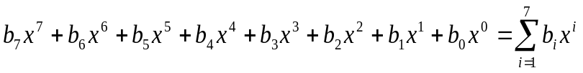на x=(02) по модулю m(x)=x⁸+x⁴+x³+x+1. Эта операция на уровне байта реализуется, как сдвиг влево на один бит и сложение результата сдвига по модулю два с байтом (1b), соответствующим примитивному полиному m(x). Эта операция обозначается как xtime(). Умножение на x^{k} реализуется как повторяющееся k раз выполнение операции xtime().
Пример 4.2. Рассмотрим вычисление произведения (57)×(13)=?. Первоначально получим вспомогательные результаты для (57)=(01010111). Соответственно,
(57)×(02)=xtime(57)=(10101110)=(ae)
(57)×(04)=xtime(ae)=(01011100)⊕(00011011)=(01000111)=(47)
(57)×(08)=xtime(47)=(10001110)=(8e)
(57)×(10)=xtime(8e)=(00011100)⊕(00011011)=(00000111)=(07)
Тогда окончательный результат будет вычисляться как
(57)×(13)=(57)×{(01)⊕(02)⊕(10)}=(57)⊕(01)×(02)⊕(57)×(10)=(57)⊕(ae)⊕(07)=(01010111)⊕(10101110)⊕(00000111)=(11111110)=(fe).
Более сложными представляются операции сложения и умножения полиномов вида a(x)=a₃x³+a₂x²+a₁x¹+a₀ ⇔ a=(a₀,a₁,a₂,a₃) и b(x)=b₃x³+b₂x² +b₁x¹+b₀⇔ b=(b₀,b₁,b₂,b₃), где используются не бинарные коэффициенты, а коэффициенты представляющие собой байты.
Тогда операция сложения будет выполняться как

a(x)+ b(x)=(a₃⊕b₃)x³+(a₂⊕b₂)x²+(a₁⊕b₁)x¹+(a₀⊕b₀).

Операция умножения c(x)=a(x)×b(x) для полиномов с коэффициентами представленными байтами имеет вид.

c(x)=a(x)×b(x)=с₆x⁶+с₅x⁵+с₄x⁴+с₃x³+с₂x²+с₁x¹ +с₀,

где
c₀=a₀b₀ | c₄=a₃b₁⊕a₂b₂⊕a₁b₃
c₁=a₁b₀⊕a₀b₁ | c₅=a₃b₂⊕a₂b₃
c₂=a₂b₀⊕a₁b₁⊕a₀b₂ | C₆=a₃b₃
c₃=a₃b₀⊕a₂b₁⊕a₁b₂⊕a₀b₃

Следующим этапом операции умножения, согласно алгоритму AES, является уменьшение степеней коэффициентов полинома c(x) по модулю (x⁴+1) таким образом, что x^{i} mod (x⁴+1)=x ^{i mod 4}. Тогда модулярное произведение a(x)⊗b(x) полиномов a(x) и b(x) определяется как

d(x)=a(x)⊗b(x)=d₃x³+d₂x²+d₁x¹ +d₀,
где
d₀=a₀b₀⊕a₃b₁⊕a₂b₂⊕a₁b₃
d₁=a₁b₀⊕a₀b₁⊕a₃b₂⊕a₂b₃
d₂=a₂b₀⊕a₁b₁⊕a₀b₂⊕a₃b₃
d₃=a₃b₀⊕a₂b₁⊕a₁b₂⊕a₀b₃
В матричной форме
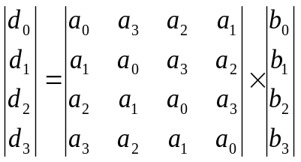

4.4.2. Расширение криптографического ключа в алгоритме AES

Увеличение размерности ключа (key expansion) K заключается в получении общего числа слов ключа равного N_{b}(N_{r}+1) с использованием следующих операций над словами.
Операция RotWord() заключается в выполнении над четырьмя байтами [a₀,a₁,a₂,a₃] циклической перестановки. В результате получается [a₁,a₂,a₃,a₀].
Операция SubWord() заключается в выполнении над четырьмя байтами [a₀,a₁,a₂,a₃] операции подстановки для каждого байта в соответствии с таблицей 4.13 подстановки (S-box).

Таблица 4.13.
AES S-box
 |  | y
 |  | 0 | 1 | 2 | 3 | 4 | 5 | 6 | 7 | 8 | 9 | a | b | c | d | e | f
x | 0 | 63 | 7c | 77 | 7b | f2 | 6b | 6f | c5 | 30 | 01 | 67 | 2b | fe | d7 | ab | 76
x | 1 | ca | 82 | c9 | 7d | fa | 59 | 47 | f0 | ad | d4 | a2 | af | 9c | a4 | 72 | c0
x | 2 | b7 | fd | 93 | 26 | 36 | 3f | f7 | cc | 34 | a5 | e5 | f1 | 71 | d8 | 31 | 15
x | 3 | 04 | c7 | 23 | c3 | 18 | 96 | 05 | 9a | 07 | 12 | 80 | t2 | eb | 27 | b2 | 75
x | 4 | 09 | 83 | 2c | 1a | 1b | 6e | 5a | a0 | 52 | 3b | d6 | b3 | 29 | e3 | 2f | 84
x | 5 | 53 | d1 | 00 | ed | 20 | fc | b1 | 5b | 6a | cb | be | 39 | 4a | 4c | 58 | cf
x | 6 | d0 | ef | aa | fb | 43 | 4d | 33 | 85 | 45 | f9 | 02 | 7f | 50 | 3c | 9f | a8
x | 7 | 51 | a3 | 40 | 8f | 92 | 9d | 38 | f5 | bc | b6 | da | 21 | 10 | ff | f3 | d2
x | 8 | cd | 0c | 13 | ec | 5f | 97 | 44 | 17 | c4 | a7 | 7e | 3d | 64 | 5d | 19 | 73
x | 9 | 60 | 81 | 4f | dc | 22 | 2a | 90 | 88 | 46 | ee | b8 | 14 | de | 5e | 0b | db
x | a | e0 | 32 | 3a | 0a | 49 | 06 | 24 | 5c | c2 | d3 | ac | 62 | 91 | 95 | e4 | 79
x | b | e7 | c8 | 37 | 6d | d5 | 4e | a9 | 6c | 56 | f4 | ea | ea | 65 | 7a | ae | 08
x | c | ba | 78 | 25 | 2e | 1c | a6 | b4 | c6 | e8 | dd | 74 | 1f | 4b | bd | 8b | 8a
x | d | 70 | 3e | b5 | 66 | 48 | 03 | f6 | 0e | 61 | 35 | 57 | b9 | 86 | c1 | 1d | 9e
x | e | e1 | f8 | 98 | 11 | 69 | d9 | 8e | 94 | 9b | 1e | 87 | e9 | ce | 55 | 28 | df
x | f | 8c | a1 | 89 | 0d | bf | f6 | 42 | 68 | 41 | 99 | 2d | 0f | b0 | 54 | bb | 16

Операция Rcon[i] заключается в формировании константы вида Rcon[i] =[x^{i-1}, (00), (00), (00)], где первый байт генерируется из двоичного кода, содержащего все нули кроме i-ой позиции определяемой (x^{i-1}).
Пример 4.3. Рассмотрим операцию Rcon[i] для различных значений i.
Rcon[1] = [x^{i-1}, (00), (00), (00)] = [x⁰, (00), (00), (00)] =[(01), (00), (00), (00)]=01000000.
Rcon[2] = [x¹, (00), (00), (00)] = 02000000
Rcon[3] = [x², (00), (00), (00)] = 04000000
Rcon[4] = [x³, (00), (00), (00)] = 08000000
Rcon[5] = [x⁴, (00), (00), (00)] = 10000000
Rcon[6] = [x⁵, (00), (00), (00)] = 20000000
Rcon[7] = [x⁶, (00), (00), (00)] = 40000000
Rcon[8] = [x⁷, (00), (00), (00)] = 80000000
Rcon[9] = [x⁸, (00), (00), (00)] = [x⁷×x, (00), (00), (00)] = 1b000000
x⁷× x = xtime(x⁷) = xtime(80) = {leftshift(80)}⊕{1b} = 1b
Rcon[10] = [x⁹, (00), (00), (00)] = [x⁸×x, (00), (00), (00)] = 36000000
Rcon[11] = [x¹⁰, (00), (00), (00)] = [x⁹×x, (00), (00), (00)] = 6c000000
Rcon[12] = [x¹¹, (00), (00), (00)] = [x¹⁰×x, (00), (00), (00)] = d8000000

Непосредственно процедура расширения ключа K заключается в построении линейного массива четырех байтовых слов [w_{i}], 0≤i<N_{b}(N_{r}+1) в соответствии с процедурой, представленной в виде кода.

Key Expansion (byte key[4×Nk], word w[Nb×(Nr+1)], Nk)
Begin
i=1
while (i<Nk)
w[i]=word[key[4×i],key[4×i+1],key[4×i+2], key[4×i+3]]
i=i+1
end while
i=Nk
while (i<Nb×(Nr+1))
word temp=w[i-1]
if (i mod Nk=0)
temp=SubWord(RotWord(temp))⊕ ⊕Rcon[i/Nk]
else if (Nk=8 and i mod Nk=4)
temp=SubWord(temp)
end if
w[i]=w[i-Nk]⊕temp
i=i+1
end while
end

Пример 4.4. Предположим, что криптографический ключ K = 36 8a c0 f4 ed cf 76 a6 08 a3 b6 78 31 31 27 6e
В соответствии с приведенным алгоритмом, первые четыре слова ключа K для Nk = 4 имеют вид w[0] = 368ac0f4, w[1] = edcf76a6, w[2] = 08a3b678, w[3] = 3131276e.
Вычисления слова w[4] для i = 4 выполняются в следующей последовательности. В соответствии с приведенной процедурой temp = w[3] = 3131276e. Его циклическая перестановка на один байт принимает вид RotWord(w[3]) = 31276e31. Выбирая каждый байт предыдущего результата RotWord(w[3]) последовательно применяя подстановки в соответствии с нелинейной функцией подстановки (S-box), приведенной в таблице 4.13, получим SubWord(31276e31) = c7cc9fc7.
Далее вычисляется константа Rcon[i/Nk]=Rcon[4/4]=Rcon[1]=01000000. Операция сложения по модулю два выполняется как SubWord(c7cc9fc7)⊕ Rcon[01000000]=с6сс9fс7.
Учитывая, что w[i − Nk] = w[0] = 368ac0f4, окончательно для w[4] имеем w[4] = c6cc9fc7 ⊕ 368ac0f4 = f0465f33. Аналогично получаются и остальные слова w[i] расширенного ключа.

4.4.3. Шифрование в стандарте AES

Входными данными для AES является 128-битный входной блок, преобразованный в матрицу состояния таким образом, что последовательно формируются столбцы по четыре байта в каждом в соответствии с таблицей 4.14.

Таблица 4.14.
Матрица входного блока AES
a₀ | a₄ | a₈ | a₁₂
a₁ | a₅ | a₉ | a₁₃
a₂ | a₆ | a₁₀ | a₁₄
a₃ | a₇ | a₁₁ | a₁₅

Процедура шифрования выполняется в соответствии со следующим кодом.

Cipher (byte in [4×Nb], byte out [4×Nb], word w[Nb×(Nr+1)])
begin
byte state [4,Nb]
State=in
AddRoundKey (state,w)
for round=1 step 1 to Nr-1
SubBytes (state)
ShiftRows(state)
MixColumns(state)
AddRoundKey(state, w+round×Nb)
end for
SubBytes (state)
ShiftRows(state) AddRoundKey(state, w+Nr×Nb)
out=state
end

При реализации процедуры шифрования используются преобразования SubBytes (state), ShiftRows(state), MixColumns(state), AddRoundKey(state, w+round×Nb). Последовательно рассмотрим каждое из них.
Преобразование SubBytes () заключается в выполнении операции подстановки для каждого байта независимо с использованием S-box (см. таблицу 4.13), где старшие четыре бита задают номер строки, а младшие - номер столбца.
В соответствии с преобразованием ShiftRows (), первая строка (строка с номером 0) состояния не сдвигается, а последующие сдвигаются в соответствии с формулой
s*_{r,c}= s*_{r,(c+shift(r,Nb)) mod Nb}, для 0 < r < 4 и 0 ≤ c < Nb,
где количество сдвигов shift(r,Nb) = shift(r, 4) зависит от номера строки r следующим образом
shift(1, 4) = 1; shift(2, 4) = 2; shift(3, 4) = 3;
Преобразование MixColumns () оперирует с состоянием по столбцам, рассматривая столбец как полином над GF(2⁸) умножая их по модулю x⁴ + 1 на фиксированный полином a(x) = (03)x³ + (01)x² + (01)x + (02). Тогда
s’(x) = a(x)⊗s(x)
где s(x) есть входной полином, а s’(x) полином результата.
В матричной форме s’(x)представляется как

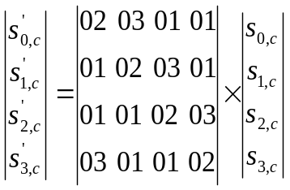 для 0≤с<Nb
Результатом данной операции будет.
s’_{0,c} = ((02)×s_{0,c}) ⊕ ((03) × s_{1,c}) ⊕ s_{2,c} ⊕ s_{3,c}
s’_{1,c} = s_{0,c} ⊕ ((02) × s_{1,c}) ⊕ ((03) × s_{2,c}) ⊕ s_{3,c}
s’_{2,c} = s_{0,c} ⊕ s_{1,c} ⊕ ((02) × s_{2,c}) ⊕ ((03) × s_{3,c})
s’_{3,c} = ((03) × s_{0,c}) ⊕ s_{1,c} ⊕ s_{2,c} ⊕ ((02) × s_{3,c})
В соответствии с преобразованием AddRoundKey() расширенный ключ (round key)складывается по модулю два с состоянием. Каждый расширенный ключ состоит из Nb слов. Эти Nb слов складываются со столбцом состояния в соответствии с выражением
[s’_{0,c}, s’_{1,c}, s’_{2,c}, s’_{3,c}] = [s_{0,c}, s_{1,c}, s_{2,c}, s_{3,c}] ⊕ [w_{round×Nb+c}] для 0 ≤ c < Nb,

где [w_{i} ] есть слова ключа, а round принимает значения из диапозона 0 ≤ round ≤ Nr. Сложение с исходным криптографическим ключом выполняется когда round = 0,

4.4.4. Дешифрирование в стандарте AES

Дешифрирование в стандарте AES основано на использовании следующих преобразований InvShiftRows(), InvSubBytes(), InvMixColumns() и AddRoundKey() для обеспечения инверсной процедуры по отношению к шифрованию.
Преобразование InvShiftRows() является инверсным по отношению к преобразованию ShiftRows(). Первая строка (Row 0) не сдвигается. Байты последующих трех строк (Row 1, Row 2, Row 3) циклически сдвигаются на различное количество байт, где количество сдвигов shift (r,Nb), для r-ой строки и Nb = 4, равняется shift(1, 4) = 1, shift(2, 4) = 2, shift(3, 4) = 3, соответственно.
Тогда преобразование InvShiftRows() выполняется как
S’_{r,(c+shift(r,Nb))modNb} = s_{r,c}, для 0 < r < 4 и 0 ≤ c < Nb
Преобразование InvSubBytes() является инверсной операцией подстановки, для которой используется инверсная таблица подстановки (inverse S-box), применяемая для каждого байта состояния. Указанная таблица приведена ниже.
Таблица 4.15.
Инверсная таблица подстановки алгоритма AES
 |  | y
 |  | 0 | 1 | 2 | 3 | 4 | 5 | 6 | 7 | 8 | 9 | a | b | c | d | e | f
x | 0 | 52 | 09 | 6a | d5 | 30 | 36 | a5 | 38 | bf | 40 | a3 | 9e | 81 | f3 | d7 | fb
x | 1 | 7c | e3 | 39 | 82 | 9b | 2f | ff | 87 | 34 | 8e | 43 | 44 | c4 | de | e9 | cb
x | 2 | 54 | 7b | 94 | 32 | a6 | c2 | 23 | 3d | ee | 4c | 95 | 0b | 42 | fa | c3 | 4e
x | 3 | 08 | 2e | al | 66 | 28 | d9 | 24 | b2 | 76 | 5b | a2 | 49 | 6d | 8b | d1 | 25
x | 4 | 72 | f8 | f6 | 64 | 86 | 68 | 98 | 16 | d4 | a4 | 5c | cc | 5d | 65 | b6 | 92
x | 5 | 6c | 70 | 48 | 50 | fd | ed | b9 | da | 5e | 15 | 46 | 57 | a7 | 8d | 9b | 84
x | 6 | 90 | d8 | ab | 00 | 8c | bc | d3 | 0a | f7 | e4 | 58 | 05 | b8 | b3 | 45 | 06
x | 7 | d0 | 2c | 1e | 8f | ca | 3f | of | 02 | c1 | af | bd | 03 | 01 | 13 | 8a | 6b
x | 8 | 3a | 91 | 11 | 41 | 4f | 67 | dc | ea | 97 | f2 | cf | ce | f0 | b4 | e6 | 73
x | 9 | 96 | ac | 74 | 22 | e7 | ad | 35 | 85 | e2 | f9 | 37 | e8 | 1c | 75 | df | 6e
x | a | 47 | f1 | 1a | 71 | 1d | 29 | c5 | 89 | 6f | b7 | 62 | 0e | aa | 18 | be | 1b
x | b | fc | 56 | 3e | 4b | c6 | d2 | 79 | 20 | 9a | db | c0 | fe | 78 | cd | 5a | F4
x | c | 1f | dd | a8 | 33 | 88 | 07 | c7 | 31 | b1 | 12 | 10 | 59 | 27 | 80 | ec | 5f
x | d | 60 | 51 | 7f | a9 | 19 | b5 | 4a | 0d | 2d | e5 | 7a | 9f | 93 | c9 | 9c | ef
x | e | a0 | e0 | 3b | 4d | ae | 2a | f5 | b0 | c8 | eb | bb | 3c | 83 | 53 | 99 | 61
x | f | 17 | 2b | 04 | 7e | ba | 77 | d6 | 26 | e1 | 69 | 14 | 63 | 55 | 21 | 0c | 7d

Преобразование InvMixColumns () является инверсным преобразованием по отношению к преобразованию MixColumns(). Это преобразование оперирует с состоянием по столбцам, причем каждый столбец рассматривается как полином над полем GF(2⁸), который умножается на фиксированный полином a⁻¹(x) по модулю x⁴ + 1. Если инверсное состояние s’(x) представляется в виде матрицы, тогда
s’(x) = a⁻¹(x) ⊗ s(x),
где a⁻¹(x) = (0b)x³ + (0d)x² + (09)x + (0e) в матричной интерпретации запишется как
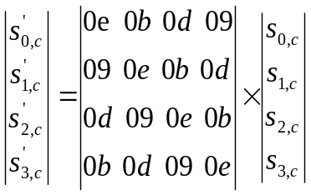 для 0≤с<Nb
Результатом данной операции будет.
s’_{0,c} = ((0е)×s_{0,c}) ⊕ ((0b) × s_{1,c}) ⊕((0d) × s_{2,c}) ⊕ ((09) ×s_{3,c})
s’_{1,c} = ((09×s_{0,c}) ⊕ ((0e) × s_{1,c}) ⊕ ((0b) × s_{2,c}) ⊕ ((0d) ×s_{3,c})
s’_{2,c} = ((0d) ×s_{0,c}) ⊕ ((09) × s_{1,c}) ⊕ ((0e) × s_{2,c}) ⊕ ((0b) × s_{3,c})
s’_{3,c} = ((0b) × s_{0,c}) ⊕ ((0b) ×s_{1,c}) ⊕ ((09) ×s_{2,c}) ⊕ ((0e) × s_{3,c})
Преобразование AddRoundKey () по своей сути является инверсным и поэтому оно используется как при шифровании, так и при дешифрировании без всяких изменений.
Процедура дешифрирования выполняется в соответствии со следующим кодом.
Inverse Cipher (byte in [4×Nb], byte out [4×Nb], word dw[Nb×(Nr+1)])
begin
byte state [4,Nb]
state=in
AddRoundKey (state,dw+Nr×Nb)
for round=Nr-1 step -1 to 1
InvSubBytes (state)
InvShiftRows(state)
InvMixColumns(state)
AddRoundKey(state, dw+round×Nb)
end for
InvSubBytes (state)
InvShiftRows(state) AddRoundKey(state, dw)
out=state
end
Все преобразования в шифре стандарта AES имеют строгое математическое обоснование. Сама структура и последовательность операций позволяют выполнять данный алгоритм эффективно как на 8-битных, так и на 32-битных процессорах. В структуре алгоритма заложена возможность параллельного исполнения некоторых операций, что на многопроцессорных рабочих станциях может поднять скорость шифрования в 4 раза.

